DUOC UC - Escuela de informática y telecomunicaciones
Proyecto Ingeniería en Requisitos de Software
Revisión:
15/04/2026

Contenido
DUOC UC - Escuela de informática y telecomunicaciones 1
Ficha del documento 3
1. Introducción 3
1.1. Propósito 3
1.2. Ámbito del Sistema 4
1.3. Definiciones, Acrónimos y Abreviaturas 4
1.4. Referencias 4
1.5. Visión General del Documento 4
2. Descripción General 5
2.1. Perspectiva del Producto 5
2.2. Funciones del Producto 5
2.3. Características de los Usuarios 5
2.4. Restricciones 6
2.5. Suposiciones y Dependencias 6
2.6. Requisitos Futuros 6
3. Requisitos Específicos 7
3.1 Requisitos comunes de las interfaces 8
3.1.1 Interfaces de usuario 8
3.2 Requisitos funcionales 8
3.4 Otros Requisitos 9
4. Propuesta de Planificación 9
4.1 Descripción general acerca de la Planificación 9
4.1.2 Definición del Equipo de Trabajo 9
4.1.3 Definición de Actividades principales del Proyecto 9
4.1.4 tablero Kanban o carta gantt 10
4.1.5 Carta Gantt 10
5. Anexos 10
5.2 Matriz Especificación de Requerimientos 10

Ficha del documento

Fecha | Revisión | Autor | Modificación

Documento validado por las partes en fecha:

Integrantes:
Nombre Integrante del Equipo | Rol Definido
Yoximar Ruiz
Johana Encina
Giovanna González

1. Introducción
Este proyecto propone desarrollar un sistema que facilite la gestión de libros, usuarios y préstamos, con el objetivo de optimizar el funcionamiento de la biblioteca. A través de esta solución, se busca mejorar la organización interna, reducir errores en los procesos y brindar una experiencia más rápida, cómoda y eficiente para quienes utilizan la biblioteca.

1.1. Propósito

Presentar el desarrollo y diseño del sistema de gestión bibliotecaria, explicando la solución propuesta, sus características y cómo responde a las necesidades de la biblioteca.

1.2. Ámbito del Sistema

Gestión de libros

Gestión de usuarios

Gestión de préstamos

Organización interna de la biblioteca

Experiencia de usuario

1.3. Definiciones, Acrónimos y Abreviaturas
RUP
UML
ISO

1.4. Referencias
- Plantilla RF Y RN
- ESTANDAR 830-IEEE

2. Descripción General

Permitirá gestionar el registro y la administración de libros, el control de usuarios según sus roles (estudiantes, docentes, bibliotecarios y administradores), y el seguimiento de préstamos y devoluciones con fechas definidas.

Además, el sistema incluirá un catálogo en línea con opciones de búsqueda por título, autor o categoría, facilitando el acceso a la información. También permitirá generar reportes sobre el uso de la biblioteca y contará con acceso desde dispositivos web o móviles, ofreciendo una interfaz amigable que mejore la experiencia del usuario.

2.1. Perspectiva del Producto
El sistema de gestión bibliotecaria será una solución independiente que permitirá automatizar y centralizar los procesos de libros, usuarios y préstamos. Además, podrá integrarse con sistemas institucionales para la validación de usuarios y ofrecer acceso desde plataformas web o móviles, facilitando su uso y mejorando la gestión de la biblioteca.

2.2. Funciones del Producto
- Registrar, modificar y eliminar información de libros y materiales.
- Gestionar usuarios según sus roles (estudiantes, docentes, bibliotecarios y administradores).
- Registrar y controlar préstamos y devoluciones, incluyendo fechas y estado de los libros.
- Permitir la búsqueda de libros mediante un catálogo en línea con filtros por título, autor o categoría.
- Generar reportes sobre el uso de la biblioteca (préstamos, usuarios frecuentes, materiales más solicitados).
- Permitir el acceso al sistema desde dispositivos web o móviles.
- Notificar a los usuarios sobre fechas de devolución o disponibilidad de libros.

2.3. Características de los Usuarios
Usuarios | Perfil – o tipo | descripción
Estudiante | Usuario final | Usuario que utiliza el sistema para buscar libros, consultar disponibilidad, solicitar préstamos y revisar su historial
Bibliotecario | Usuario operativo | Encargado de gestionar los préstamos, devoluciones y el registro de libros dentro del sistema.
Administrador | Usuario administrador | Usuario con control total del sistema, encargado de gestionar usuarios, asignar roles y supervisar el funcionamiento general.

2.4. Restricciones
- El sistema deberá desarrollarse utilizando tecnologías conocidas por el equipo.
- El desarrollo estará limitado por el tiempo disponible del proyecto.
- El sistema deberá funcionar en navegadores web comunes.
- El acceso al sistema estará restringido según el rol del usuario.
- El sistema deberá garantizar la seguridad básica de la información.
- El sistema deberá adaptarse a los requerimientos de la institución.

2.5. Suposiciones y Dependencias
Dependecia que sea alumno del duoc

El sistema de gestión bibliotecaria se basa en ciertas suposiciones y dependencias que podrían afectar sus requisitos en caso de cambios.
Se asume que la biblioteca cuenta con una estructura de usuarios definida, incluyendo estudiantes, docentes, bibliotecarios y administradores, quienes harán uso del sistema según su rol. Además, se considera que el sistema funcionará en un entorno web con acceso a internet y que los usuarios disponen de dispositivos compatibles.
Asimismo, el sistema depende de las tecnologías y recursos utilizados para su desarrollo. Cualquier cambio en la organización, en los roles definidos o en los aspectos técnicos podría requerir modificaciones en los requisitos del sistema.

2.6. Requisitos Futuros
En futuras versiones, el sistema podrá incluir mejoras como una aplicación móvil, integración con otros sistemas institucionales y herramientas más avanzadas de reportes y análisis, con el fin de optimizar su uso y funcionalidad.

3. Requisitos Específicos
- El sistema deberá permitir la autenticación de usuarios mediante usuario y contraseña.
- El sistema deberá permitir el registro de nuevos usuarios por parte del administrador.
- El sistema deberá permitir registrar, modificar y eliminar libros dentro del catálogo.
- El sistema deberá permitir asignar roles a los usuarios según su perfil.
- El sistema deberá gestionar el registro de préstamos y devoluciones de libros.
- El sistema deberá controlar las fechas de préstamo y devolución.
- El sistema deberá permitir la consulta del catálogo de libros en línea.
- El sistema deberá permitir la búsqueda de libros por distintos criterios.
- El sistema deberá mostrar la disponibilidad de los libros en tiempo real.
- El sistema deberá permitir a los usuarios reservar libros no disponibles.
- El sistema deberá permitir cancelar préstamos en caso de ser necesario.
- El sistema deberá generar reportes sobre el uso de la biblioteca.
- El sistema deberá notificar a los usuarios sobre fechas importantes, como devoluciones.
- El sistema deberá permitir consultar el historial de préstamos de los usuarios.
- El sistema deberá ofrecer acceso a sus funciones según el rol del usuario.

3.1 Requisitos comunes de las interfaces

Entradas del sistema:
El usuario ingresará sus datos a través de campos como Username y Password para iniciar sesión. También podrá seleccionar opciones como Login, Sign Up para registrarse, o Forgot Password en caso de recuperar su contraseña.

Salidas del sistema:
El sistema mostrará mensajes en pantalla como confirmación de inicio de sesión exitoso, errores en caso de datos incorrectos y opciones de navegación hacia otras funcionalidades. Además, desplegará interfaces claras con botones y campos bien definidos para facilitar su uso.

3.1.1 Interfaces de usuario
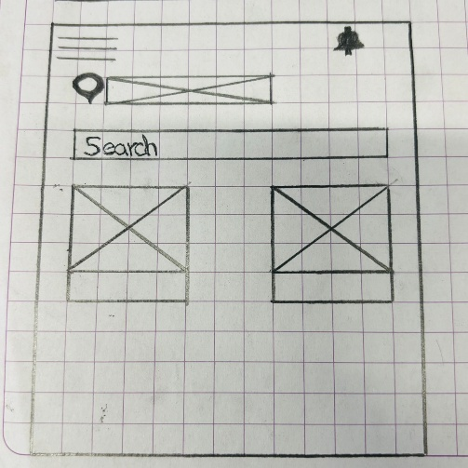
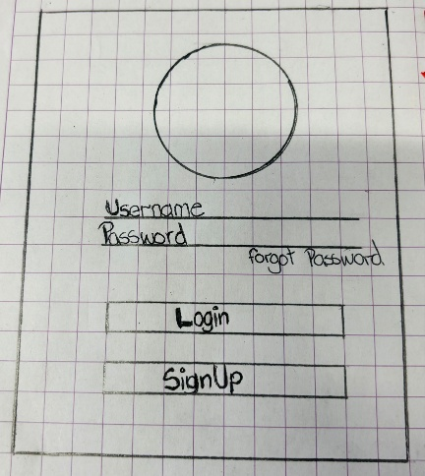

3.2 Requisitos funcionales
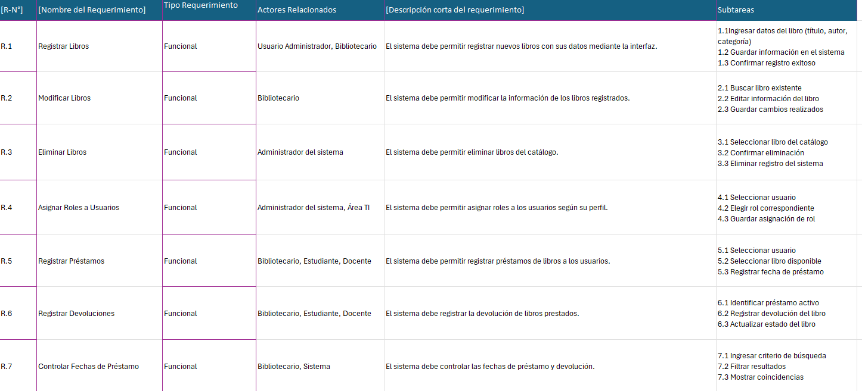

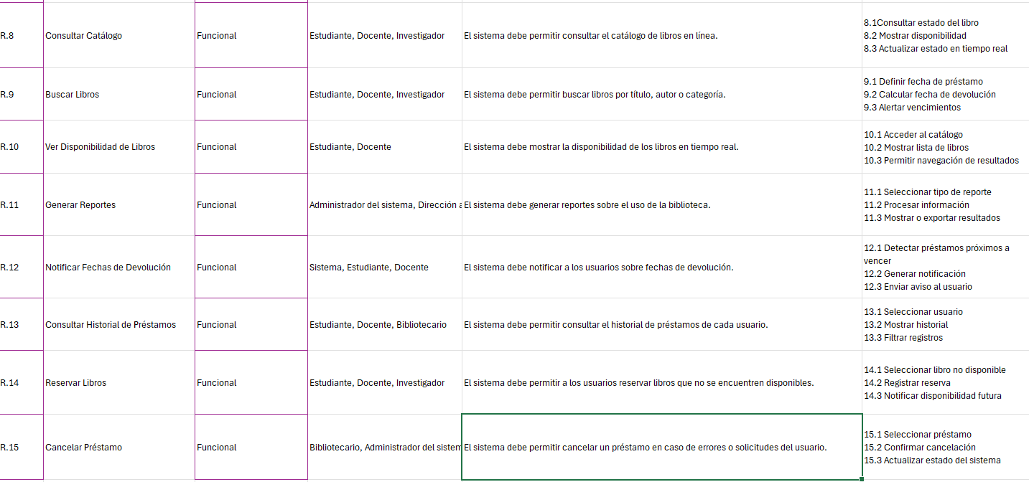

3.4 Otros Requisitos
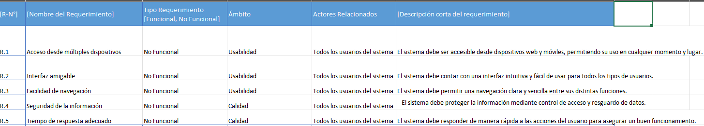

4. Propuesta de Planificación
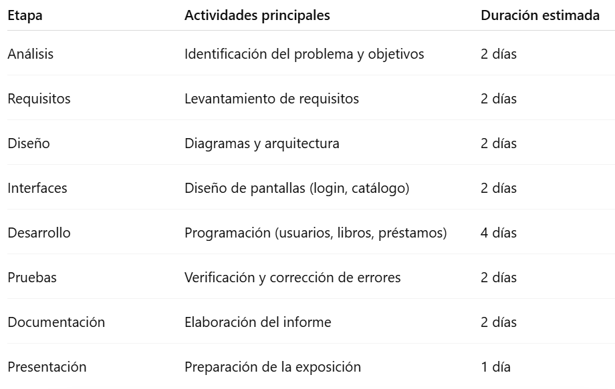

4.1 Descripción general acerca de la Planificación

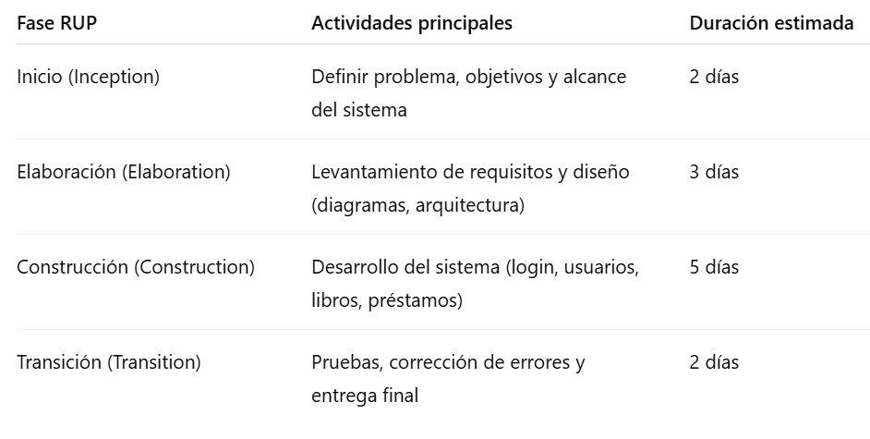

4.1.3 Definición de Actividades principales del Proyecto

Las actividades del proyecto se organizaron mediante un tablero Kanban, permitiendo dividir el trabajo en tareas realizadas, en proceso y pendientes.

Entre las actividades realizadas se encuentran la definición del sistema, identificación de usuarios, requisitos y diseño de pantallas. Actualmente, se trabaja en el desarrollo del sistema, incluyendo base de datos, login y gestión de libros y préstamos. Finalmente, quedan tareas como la creación de diagramas, pruebas del sistema y la presentación final.

4.1.4 tablero Kanban o carta gantt

